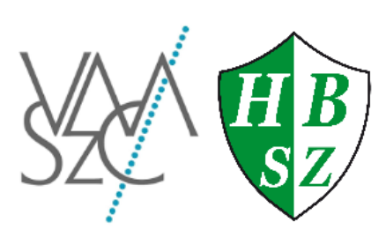
Vas VÁRMegyei Szakképzési Centrum
Horváth Boldizsár
Közgazdasági és Informatikai
TECHNIKUM
A 5 0613 12 03 számú Szoftverfejlesztő és –tesztelő vizsgaremek
Szoftvertesztelés
Készítették:
XY
XY
XY
Szombathely
2025
A tesztekhez végzett kód, valamint a teszteredmények dokumentációja
ymlyxnc,myxncm,yxncm,yxcnm,yxn,yxmc
ym,xcbn,myxnm,yx

